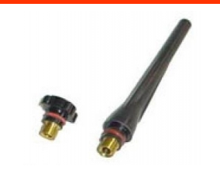 หางปลายาวสีดำ ขนาด 12 ซม.
หางปลาสั้น

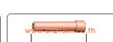 ตัวจับเข็มทังสเตน 2.4

